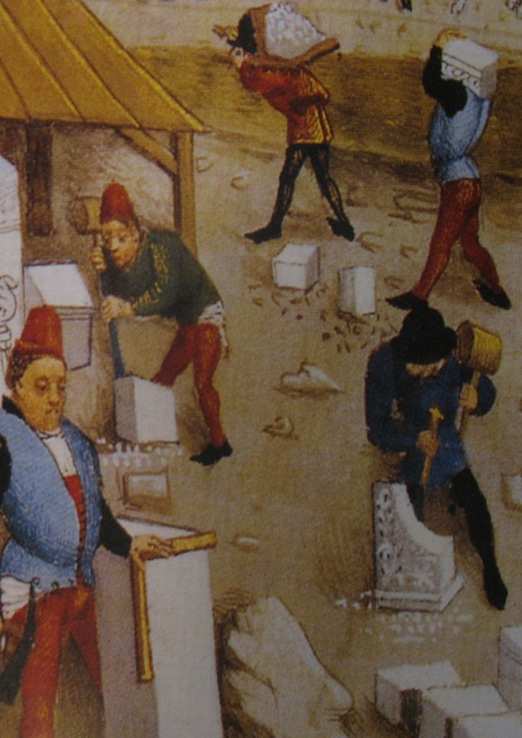
Les Oeuvriers
de Saint Peyre
Troupe de reconstitution médiévale

1326 :
Au cœur de la Provence, sur les terres du seigneur des Baux, le prieuré Saint Peyre d’Entremonts nécessite des travaux d’agrandissement. Financé par le chapelain du Pape, Géraud de Laval, une confrérie de tailleur de pierre s’atèle à cette tache…

Nous vous proposons de découvrir et de faire découvrir le travail et la vie quotidienne de ces tailleurs de pierre et de leur famille lors de votre fête médiévale, au travers d’ateliers vivants, d’animations et d’un spectacle de théâtre.

Atelier vivant : Observer nos tailleur de pierre réaliser sous vos yeux des éléments d’architecture (arc, chapiteaux,…) et des sculptures, avec les outils et les techniques d’époque. Ils sont à la disposition du public pour répondre à leurs questions et les initier à la taille.
Nous pouvons, à votre demande, vous réaliser un ouvrage spécifique (banc, statuaire,…). Nous consulter pour connaître la faisabilité de votre projet.

Théâtre de rue : Plongez dans la vie quotidienne des tailleurs de pierre avec les femmes qui racontent la vie du chantier et de la maisonnée, et qui vous invitent à suivre deux dialogues entre les hommes du métier sur le chantier de reconstruction de Saint-Peyre d’Entremonts.…
Durée du spectacle complet : 45 minutes
Atelier théâtral : 30 minutes
Nous pouvons adapter notre spectacle à l’histoire de l’un de vos bâtiments médiévaux construit entre 1270/ 1360. Prévoir trois mois de délai pour l’adaptation (recherche historique/travail des textes).

Animations : Découvrez les occupations quotidiennes d’une maisonnée médiévale.
Thèmes abordés : Le vêtement, du fil au surcot
Soins du corps, la science des plantes
Jardins, champs et forets : les secrets du repas
Vie quotidienne dans la maisonnée

Le Cadre :
Loge (atelier) de tailleurs de pierre, décorée selon l’ambiance de l’époque
Outils de taille de l’époque
Coffrage en bois pour la réalisation d’un arc
Blocs de pierre

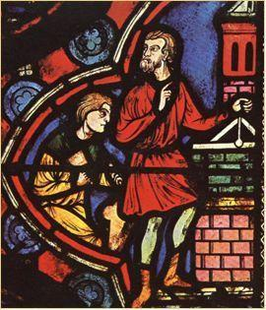

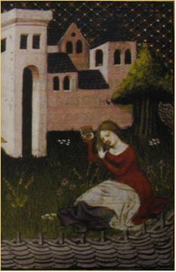

Vie sur stand :
Tous les détails sont soignés pour vous faire plongez dans la vie de l’époque (vaisselles, accessoires,…). Nous disposons d’un ensemble d’objets et de supports pédagogiques afin de proposer une animation vivante et didactique.

Nous accueillir :
Un espace de 10mX5m et quelques ballots de paille suffisent !

Tarifs :
Pour une prestation comprenant les animations, l’atelier vivant et le spectacle : 1500€ la journée/ 2000€ le week-end
Prévoir les repas pour la troupe

En sus :
Pour une version personnalisée du spectacle : + 500€
Pour un projet en taille de pierre personnalisé : achat et livraison de la pierre
Au-delà de 150 km, nous consulter sur les conditions (frais de déplacement, approvisionnement en pierre,..)

Contacts :
Association l’Apier ou le Mur a des Oreilles
http://lapier.hautetfort.com
cala.melosa@orange.fr
Vallon de la Leque
13990 FONTVIEILLE
04 90 54 66 83
06 07 54 56 69

Nous organisons en parallèle des ateliers pédagogiques sur le thème de « la nature au Moyen Age », au siège de l’association ou en déplacement. Nous contacter pour plus de renseignements.
